赤峰市医院消防车登高操作场地及消防车道划线项目参数要求

一、消防黄网及消防通道施画参数：

|  |  |  |  |  |
| --- | --- | --- | --- | --- |
|  | | | | |
| 序号 | 名称 | 说明 | 单位 | 数量 |
| 1 | 黄网格 | 黄网格边框15cm，斜线10CM，间距0.9M不含线，45°斜向双交叉，中空含10个0.8米*1米汉字。 | 平米 | 150 |
| 2 | 黄网格 | 黄网格边框15cm，斜线10CM，间距0.9M不含线，45°斜向双交叉，中空含10个0.8米*1米汉字。 | 平米 | 150 |
| 3 | 黄网格 | 黄网格边框15cm，斜线10CM，间距0.9M不含线，45°斜向双交叉，中空含10个0.8米*1米汉字。 | 平米 | 80 |
| 4 | 黄网格 | 黄网格边框15cm，斜线10CM，间距0.9M不含线，45°斜向双交叉，中空含10个0.8米*1米汉字。 | 平米 | 80 |
| 5 | 黄网格 | 黄网格边框15cm，斜线10CM，间距0.9M不含线，45°斜向双交叉，中空含10个0.8米*1米汉字。 | 平米 | 80 |
| 6 | 黄网格 | 黄网格边框15cm，斜线10CM，间距0.9M不含线，45°斜向双交叉，中空含10个0.8米*1米汉字。 | 平米 | 160 |
| 7 | 边缘线 | 消防通道边缘线，黄色实线，15cm宽。 | 米 | 2600 |
| 8 | 汉字 | 消防通道严禁占用8个字一组，黄色，单个字尺寸0.8米*1米。 | 组 | 20 |

二、消防车道和消防车登高操作场地示意草图：

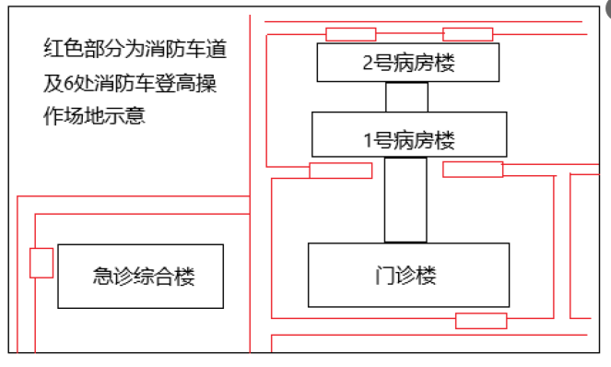

1. 其他要求：

为保证本项目的准确性和严密性，中标供应商需根据所给出的消防车道和消防车登高操作场地示意草图及技术参数表单，重新测量现场并绘制图纸，提交至保卫科进行审核。审核完毕后方可进行划线。